云南省社会人员普通话水平测试报名用户端操作手册
“一部手机办事通”APP是云南省人民政府为企业和群众提供政务服务的移动应用，以”互联网+政务服务+普惠服务”为核心的在线政务移动服务平台，办事人通过公安实名身份认证登陆后，即可一站式办理涉及个人的多个部门的多项业务。
云南省社会人员普通话测试报名将采用该APP平台进行，由于此APP平台涉及多项重要个人业务及信息（如个人户籍、婚姻、财务、社保、医疗、住房等高度私密信息），请各位考生务必本人亲自进行操作，并谨慎对待个人账户，切记不可委托他人或让其他机构代理操作，以防造成不可挽回的后果。
1.一部手机办事通APP下载注册
苹果手机：苹果系统需10.1以上，在App store 商店搜索“一部手机办事通”。
安卓手机：安卓系统需6.0以上，在手机应用商店、软件商店搜索 “一部手机办事通”。
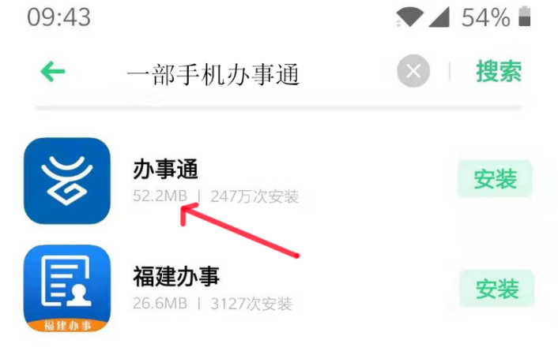
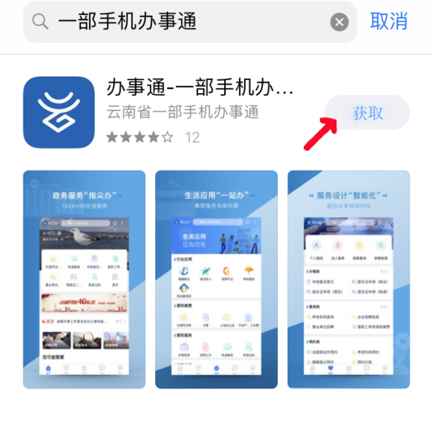
或扫下面的二维码下载办事通App 。

安卓手机扫码
苹果手机扫码

2.注册登录及实名认证
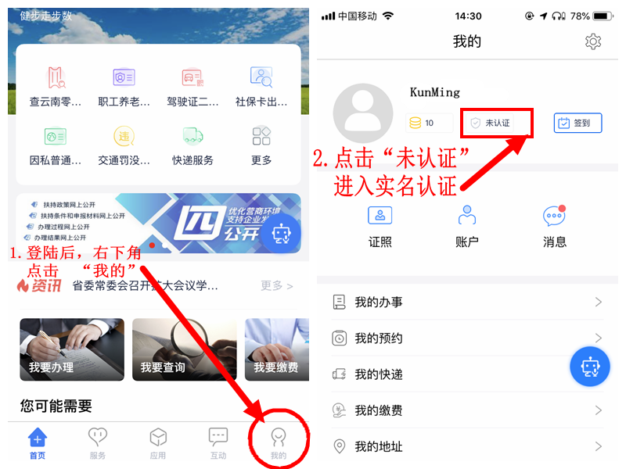
打开办事通APP，首次使用者先进行注册，选择个人注册；已有账号选择个人登录，输入用户名和密码。已注册用户需进行实名认证后方能报名，实名认证建议选择身份证+人脸识别（更便捷）。使用“办事通APP”进行普通话报名的考生需提前注册实名认证后方可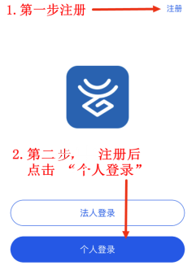
1.注册+登录
2.登录+实名认证认证

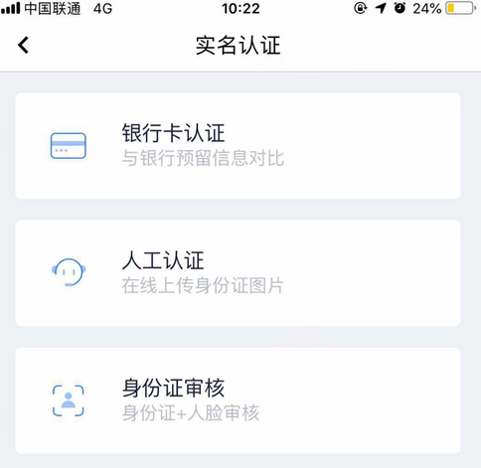

认证

3.报名入口
打开APP，APP顶端有一个搜索栏，在搜索栏里输入 “普通话”或者“普通话测试”， 点击“社会人员普通话测试报名” “报名”。

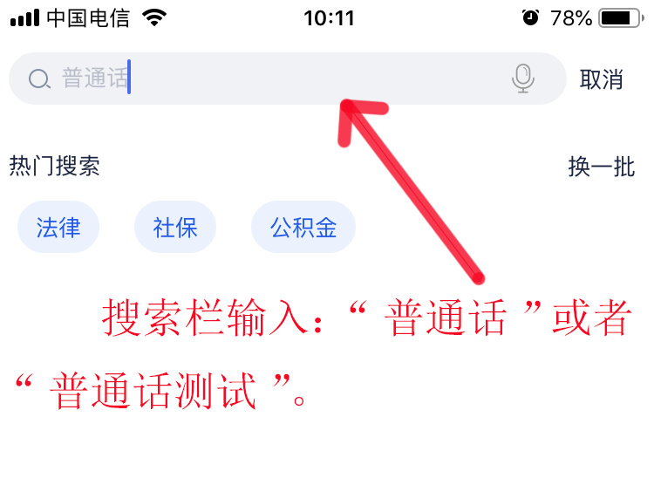
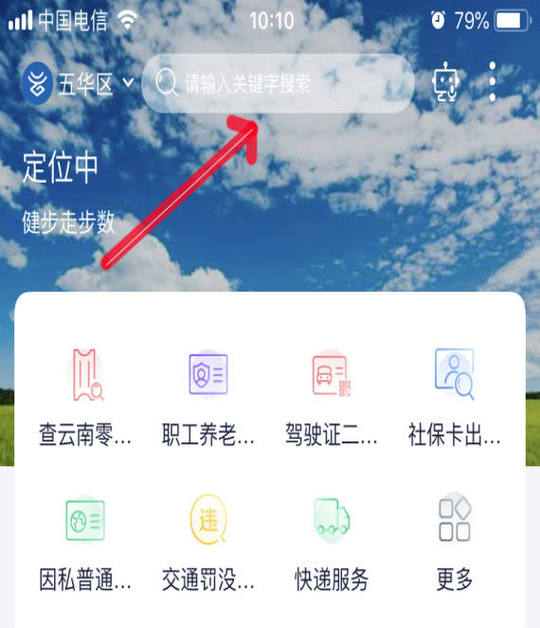

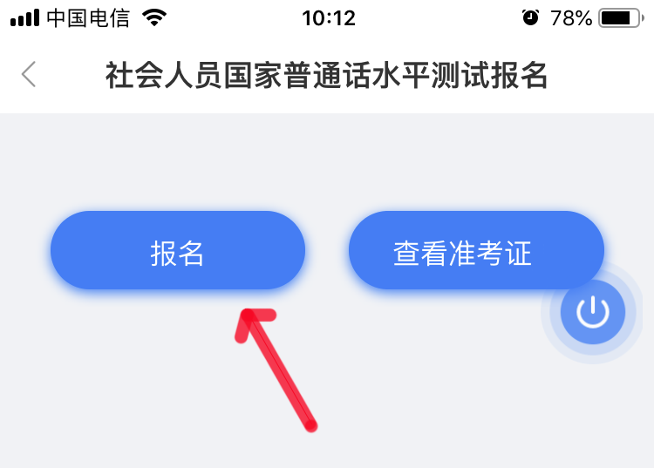
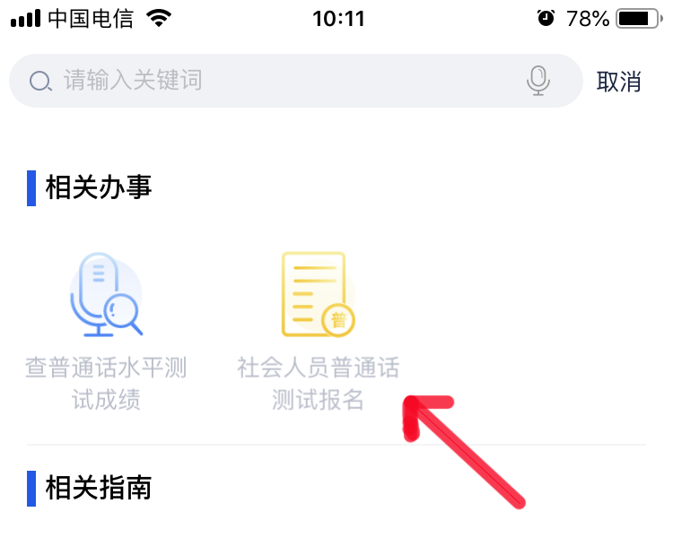
4.报名与缴费
点击“报名”之后，阅读报名须知信息(按照国家普通话报名系统规定和程序设定，凡近期在云南省参加过普通话水平测试且未出成绩的考生，请勿重复报名，重复报名的考生不能参加考试且无法退费)，同意并接受之后进行下一步。
选择测试站点、测试时间，该页面同时显示所选测试站点与测试时间的报名情况（报名人数已满无法报名，报名人数未满继续下一步）。
个人信息无需填写，APP公安实名认证后系统自动获取实名信息，但“民族”需手动选择；个人信息无误后点击确定，继续核对缴费信息，确认无误后立即进行支付，支付之前页面不能中断（例如：退出APP、接电话、断网、切换页面等，如出现上述情况需要等待10分钟后方可再次报名支付），支付成功后无法退费。注：目前云南省财政厅统一支付系统仅支持微信支付。

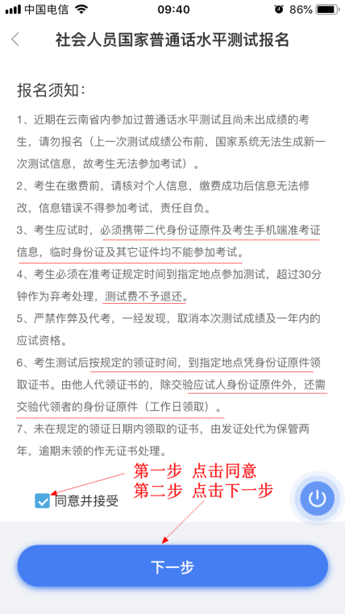
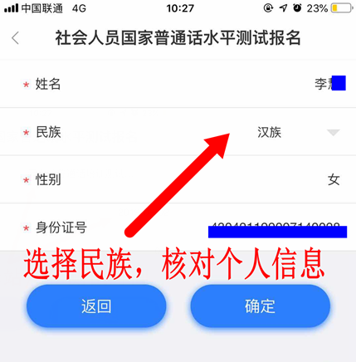
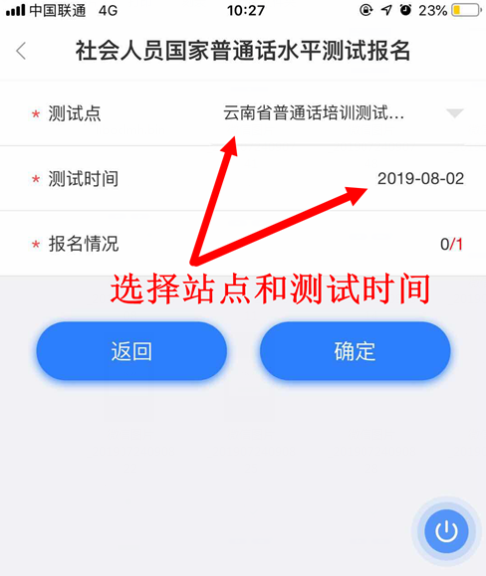

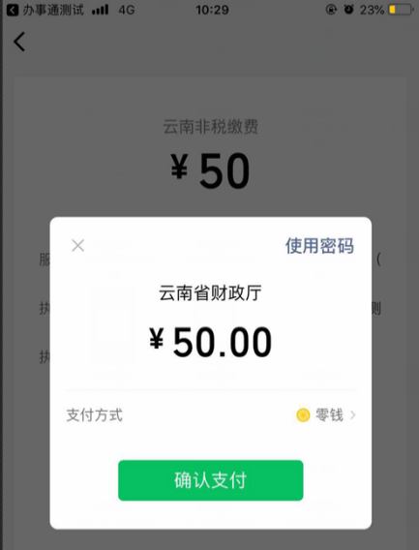
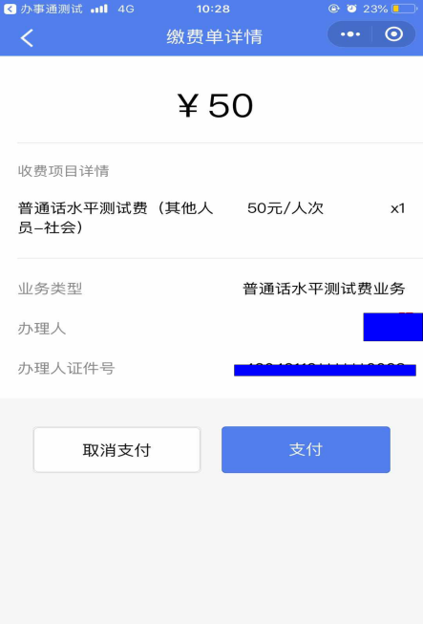
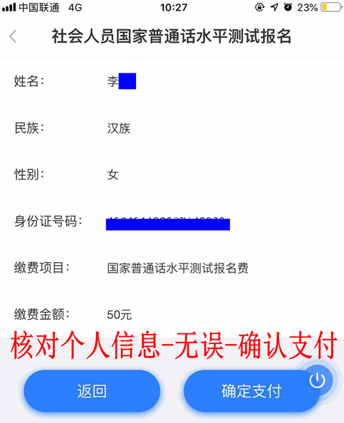

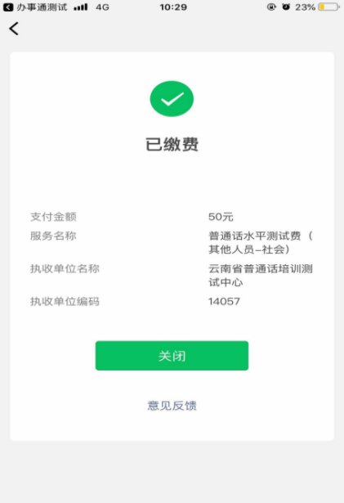
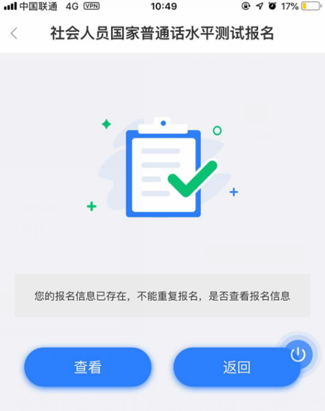
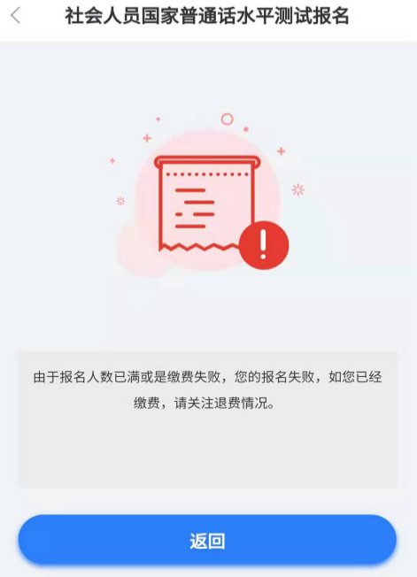

报
名
成
功

人数报满后将无法报名

5.打印准考证及查看报考信息
重复第3条操作进入如下界面：点击“查看准考证”，即可显示当前报考信息。然后手机截图保存，自行打印截图。携带”身份证原件”及”打印好的准考证截图”到指定地点准时参加测试。
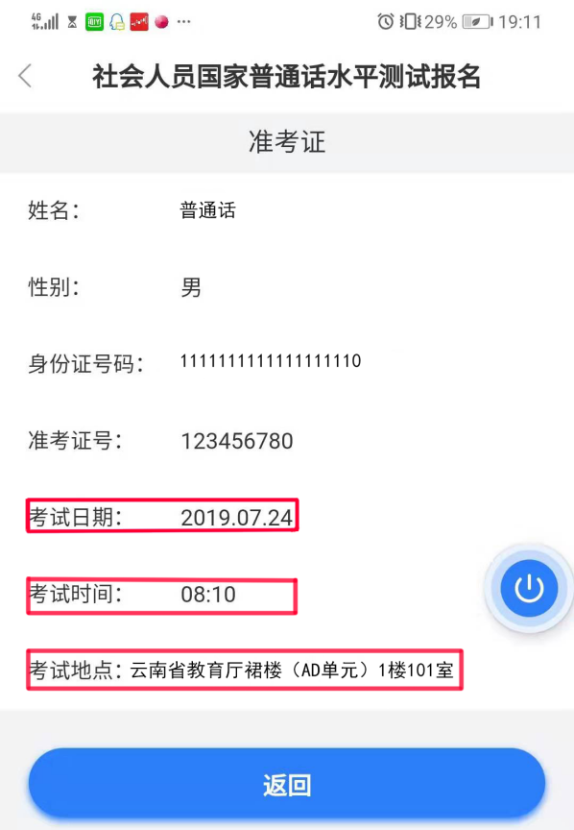
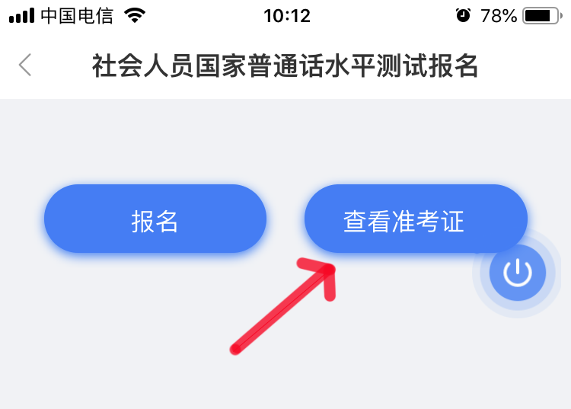

若在报名过程中遇到问题可来电咨询：
“一部手机办事通”APP操作咨询电话：0871-64812345
云南省社会人员普通话测试报名咨询电话：0871-65148644

